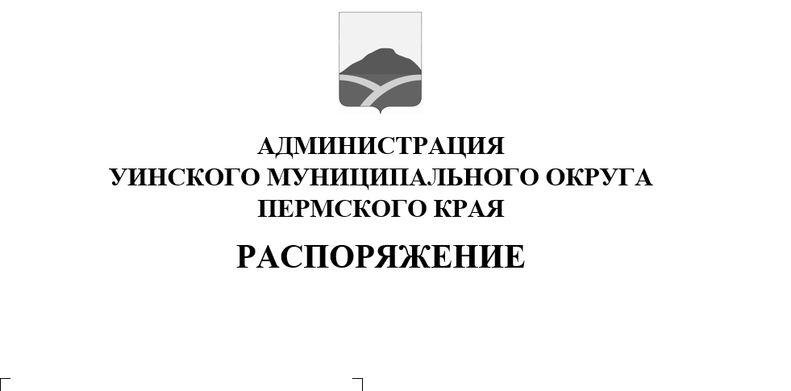
О закреплении за муниципальными учреждениями военно-мемориальных объектов и воинских захоронений на территории Уинского муниципального округа Пермского края
11.12.2023 259-01-04-242
В соответствии с Федеральным законом от 06.10.2003 № 131-ФЗ «Об общих принципах организации местного самоуправления в Российской Федерации», Уставом Уинского муниципального округа Пермского края, Правилами благоустройства территории Уинского муниципального округа Пермского края, утвержденными решением Думы Уинского муниципального округа Пермского края от 26.03.2020 № 95, в целях организации работ по содержанию и обслуживанию объектов, осуществления контроля за их техническим состоянием
- Закрепить за муниципальными учреждениями администрации Уинского муниципального округа Пермского края военно-мемориальные объекты и воинские захоронения на территории Уинского муниципального округа Пермского края согласно приложению к настоящему распоряжению.
- Муниципальные учреждения, указанные в приложении настоящего распоряжения, несут ответственность за регулярный визуальный осмотр, обслуживание, контроль за техническим состоянием закрепленных объектов и своевременное проведение ремонта.
- Разместить настоящее распоряжение на официальном сайте администрации Уинского муниципального округа в сети «Интернет» (https://uinsk.ru/).
- Настоящее распоряжение вступает в силу с момента подписания.
- Контроль над исполнением настоящего распоряжения возложить на начальника МКУ «Управление по благоустройству Уинского муниципального округа» Хасанову Э.Г.

Глава муниципального округа –
главы администрации Уинского
муниципального округа А.Н. Зелёнкин

Приложение к распоряжению
администрации Уинского муниципального округа
11.12.2023 № 259-01-04-242

Военно-мемориальные объекты и воинские захоронения
на территории Уинского муниципального округа Пермского края

№ п/п | Наименование памятника | Местонахождение | Ответственные учреждения
1 | Стела - мемориал "Великая Отечественная война" | с. Аспа, ул. Школьная, 12а | МБУ «Уинский центр культуры и досуга»  (Аспинский ДК),  Аспинский территориальный отдел
2 | Стела "Братская могила" | с. Аспа,  у а/д Аспа-Б.Ась | Аспинский территориальный отдел
3 | Памятник в честь памяти погибшим в годы ВОВ | д. Красногорка,  ул. Молодежная, вблизи д. 9 | МБУ «Уинский центр культуры и досуга»  (Красногорский ДК),  Аспинский территориальный отдел
4 | Обелиск "Братская могила" в честь защитников Советской власти | д. Большой Ась, ул. Центральная, 33 | Аспинский территориальный отдел
5 | Памятник в честь памяти погибшим в годы ВОВ | д. Сосновка, проулок Карагаш, вблизи д. 2 | Аспинский территориальный отдел
6 | Памятник - стела "Великая Отечественная война" | д. Ломь,  ул. Школьная,  вблизи д. 3 | МБУ «Уинский центр культуры и досуга»  (Ломовской ДК),  Аспинский территориальный отдел
7 | Памятник - стела "Великая Отечественная война" | д. Митрохи, ул. Центральная, 37 | МБУ «Уинский центр культуры и досуга»  (Митрохинский ДК),  Аспинский территориальный отдел
8 | Обелиск Великой Отечественной войны | с. Нижний Сып, ул. 9 Мая,  вблизи д. 4 | МБУ «Уинский центр культуры и досуга»  (Нижнесыповской ДК),  Нижнесыповской территориальный отдел
9 | Стела Великой Отечественной войны | д. Верхний Сып, ул. Центральная, вблизи д. 9б | МБУ «Уинский центр культуры и досуга»  (Верхнесыповской ДК)  Нижнесыповской территориальный отдел
10 | Обелиск погибшим в Великой Отечественной войне 1941-1945 гг. | д. Чесноковка,  ул. Заречная, вблизи д. 1 | Нижнесыповской территориальный отдел
11 | Обелиск в память павших воинов в годы ВОВ 1941-1945 гг. | д. Средний Сып, ул. Мира,  вблизи д. 20 | Нижнесыповской территориальный отдел
12 | Памятник Великой Отечественной войны | с. Суда,  ул. Школьная,  вблизи д. 50 | МБУ «Уинский центр культуры и досуга» (Судинский ДК), Судинский территориальный отдел
13 | Обелиск воинам, погибшим в гражданской войне | с. Суда,  ул. Центральная, вблизи д. 8 | Судинский территориальный отдел
14 | Стела погибшим в ВОВ | с. Усановка,  ул. Центральная, вблизи д. 13 | Судинский территориальный отдел
15 | Обелиск ВОВ | д. Михайловка | Судинский территориальный отдел
16 | Памятник ВОВ | с. Воскресенское, ул. Верхняя, 2 | МБУ «Уинский центр культуры и досуга» (Воскресенский ДК)  Судинский территориальный отдел
17 | Обелиск ВОВ | д. Иштеряки,  пер. Восточный, вблизи д. 24 | МБУ «Уинский центр культуры и досуга» (Иштеряковский ДК),  Судинский территориальный отдел
18 | Памятник ВОВ | д. Иштеряки, ул. Центральная, 39 | Судинский территориальный отдел
19 | Памятник ВОВ | с. Барсаи,  ул. Юбилейная, вблизи д. 2 | МБУ «Уинский центр культуры и досуга» (Барсаевский ДК),  Судинский территориальный отдел
20 | Обелиск ВОВ | д. Грибаны | Судинский территориальный отдел
21 | Памятник-мемориал погибшим в годы ВОВ | с. Уинское  (Уинский районный парк) | МКУ "Управление по благоустройству"
22 | Военно-мемориальный комплекс «Память» | с. Уинское (Уинский районный парк) | МКУ "Управление по благоустройству"
23 | Обелиск "Братская могила" в честь памяти погибших в годы ВОВ | с. Уинское,  ул. Ольховая  (кладбище) | МКУ "Управление по благоустройству"
24 | Могила Кузнецова Ю.В. | с. Уинское,  ул. Ольховая  (кладбище) | МКУ "Управление по благоустройству"
25 | Могила  Новокрещенных А.Л. | с. Уинское,  ул. Ольховая  (кладбище) | МКУ "Управление по благоустройству"
26 | Стела "ВОВ 1941-1945 гг." | д. Кочешовка,  ул. Юбилейная, 2 | МБУ «Уинский центр культуры и досуга» (Кочешовский ДК),  МКУ "Управление по благоустройству"
27 | Обелиск "Могила неизвестного солдата" | д. Кочешовка,  ул. Полевая, вблизи д. 2 | МКУ "Управление по благоустройству"
28 | Стела "ВОВ" | д. Салаваты,  ул. Центральная, вблизи д. 3 | МБУ «Уинский центр культуры и досуга» (Салаватовский ДК)  МКУ "Управление по благоустройству"
29 | Обелиск "ВОВ" | д. Забродовка,  ул. Трактовая,  вблизи д. 18 | МКУ "Управление по благоустройству"
30 | Обелиск ВОВ | с. Уинское,  ул. Бабушкина, вблизи д. 12 | МКУ "Управление по благоустройству"
31 | Могила Закирова И.И. | с. Уинское,  по правой стороне а/д Уинское-Кочешовка (кладбище) | МКУ "Управление по благоустройству"
32 | Мемориальный комплекс | с. Чайка,  ул. Советская, 28 | МБУ «Уинский центр культуры и досуга» (Чайкинский ДК),  Чайкинский территориальный отдел
33 | Мемориальный комплекс в честь героя Советского Союза Сибагатуллина Л.С. | с. Чайка,  ул. Школьная, 2 | МБОУ  «Чайкинская СОШ»,  Чайкинский территориальный отдел
34 | Памятник в честь воинам, погибшим в годы ВОВ | д. Усть-Телес, ул. Центральная, 36 | Чайкинский территориальный отдел
35 | Обелиск в честь воинам-землякам, погибшим в годы ВОВ | д. Телес, ул. Центральная, вблизи д. 21 | Чайкинский территориальный отдел

